Příští číslo vyjde
ve středu
5. června 2019

Uzávěrka
ve středu
29. května 2019

Dům dětí a mládeže Blovice
Tyršova 807, 336 01 Blovice
Tel.: 371 522 159
www.ddm-blovice.cz

Časopis
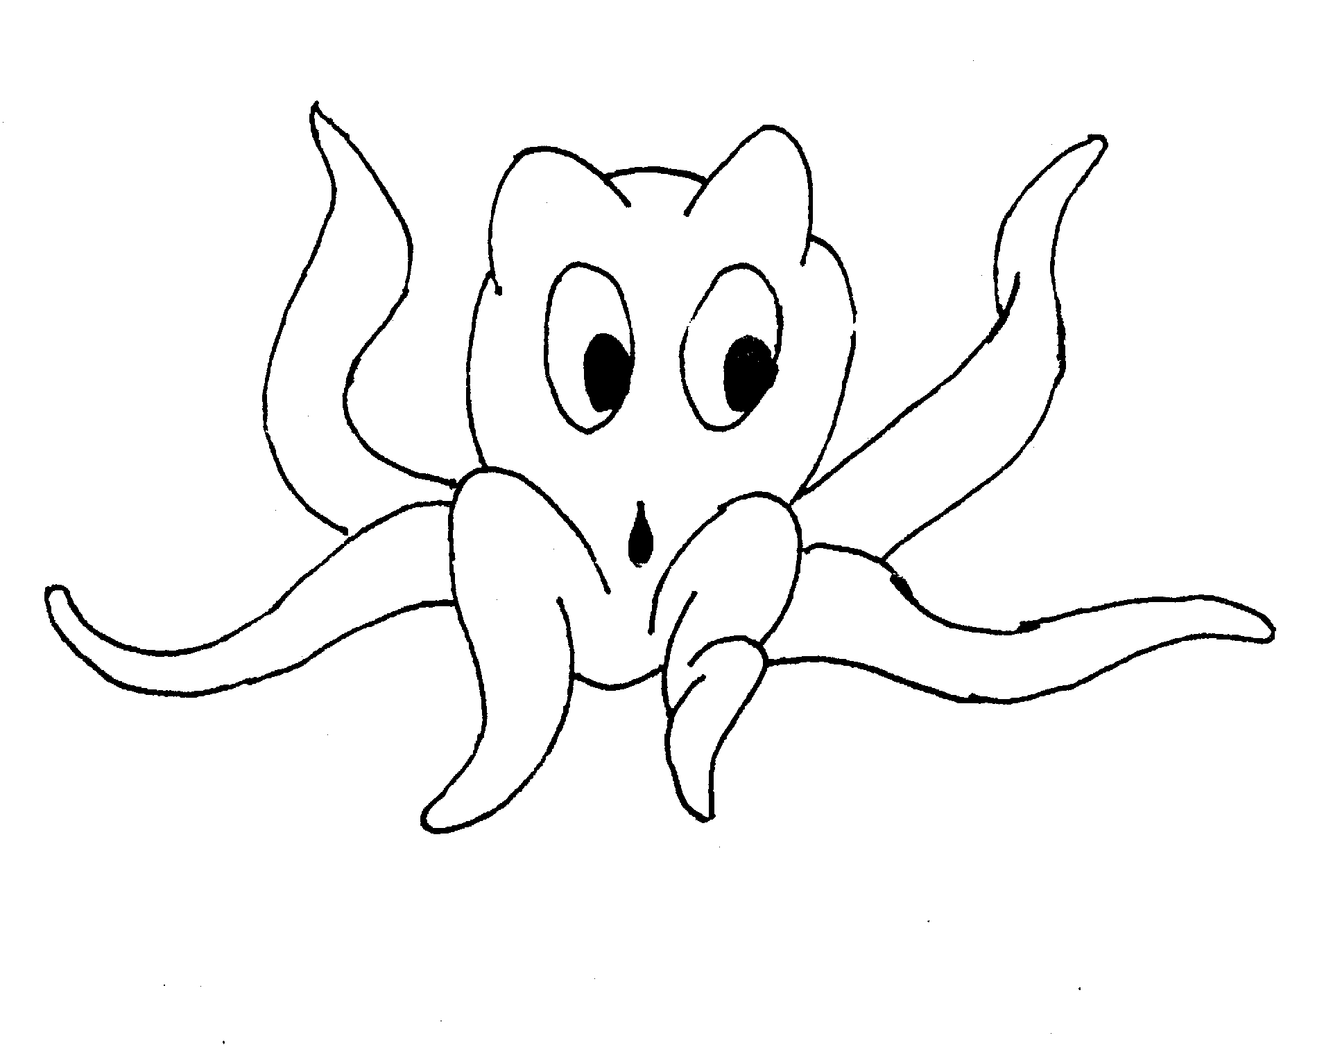

Chobotnice

Květen 2019

Redakce

Májová říkadla

Pojďte, kluci, k nám,
postavil jsem máj.
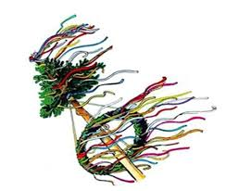
Májku krásnou zelenou,
květinami zdobenou,
pod okno pro Aničku,
kterou nosím v srdíčku.

Má zlatá panenko,
stavějí ti máje,
otevři okýnko,
podívej se na mě!

Až se louka zazelená,
kleknu si tam na kolena,
utrhnu si kvíteček,
upletu si věneček.

Vijte, vijte, věnce,
dělejte pletence,
však je dosti kvítí,
však je dosti lupení,
až se louka zelení.
Hrnečku vař!

Tvarohová pomazánka

Kluci v akci

Suroviny:

1 kg plnotučného měkkého tvarohu
1 žlutá paprika
1 zelená paprika
2 stroužky česneku
Mletá sladká paprika
Sůl
Pažitka

Postup:

Tvaroh smícháme s paprikami nakrájenými na drobné kostičky, přidáme utřený česnek se solí, trochu mleté papriky. Pomazánku mažeme na chleba a sypeme pažitkou.

Český rybářský svaz
místní organizace Blovice

pořádá u příležitosti oslav Dne dětí

Dětské
rybářské závody

Kdy:
V sobotu 25. května 2019 od 8:00 do 12:00 hodin.
Prezentace soutěžících od 7:15 do 8:00 hodin
Od 12:00 do 14:00 hodin pečení vuřtů

Kde:
Na sádkách v Blovicích na Hradišti

Soutěž je určena pro děti od 3 do 15 let,
menší děti v doprovodu rodičů.

Pro výherce jsou připraveny krásné ceny a pro každého soutěžícího balíček.

Občerstvení během závodů zajištěno

Soutěžící nepotřebují rybářský lístek
Dům dětí a mládeže Blovice, Tyršova 807, 336 01 Blovice

pořádá pobytový výlet pro děti

Farma
moulisových
milínov

Kdy: 21. června 2019 – 22. června 2019 (pátek – sobota)

Cena: 350,- Kč (v ceně je zahrnuta doprava, pobyt, program, strava)

Odjezd: 21.6. 2019 vlakem v 16:22 hodin
(sraz v 16:00 hodin na nádraží v Blovicích)

Příjezd: 22.6. 2019 ve 12:37 hodin vlakem do Blovic

S sebou: vhodné oblečení, vhodnou obuv, hygienické potřeby, ručník, pláštěnku, baterku, karimatku, spacák, batůžek, láhev na pití, věci osobní potřeby (karty, plyšák, aj.)

O farmě: Dnešní lidé, převážně děti, vědí jen málo o vzniku a původu naší potravy. Mnoho z nich si neuvědomuje souvislost mezi jogurtem v lednici a krávou. Našim cílem je zajímavou formou, pomocí vlastního prožitku, poznat zemědělství, život na vesnici, na farmě, tak trochu jiný svět v této přetechnizované době. Děti si u nás vyzkouší poznat venkov všemi smysly. Na závěr dne děti přespí ve stodole na seně.

Informace: DDM Blovice (tel.: 371 522 159)
Božena Šroubková (tel.: 604 293 419)
Jana Herboltová (tel.: 603 149 342)

Přihlášky: do 7. června 2019 a zároveň je nutné akci zaplatit

100% drbárna

Výsledky Velikonočního florbalového turnaje
„O pohár ředitelky DDM Blovice“

Ve čtvrtek 18.4. 2019 proběhl již dvanáctý ročník florbalového turnaje pro starší žáky „O pohár ředitelky DDM“. Turnaje se zúčastnily 2 družstva ZŠ Blovice, 2 družstva ze Spáleného Poříčí a to družstvo Domečku a ZŠ Spálené Poříčí, 1 družstvo ze Žinkov a 2 družstva osmiletého Gymnázia Blovice. Celkem se při zápasech vystřídalo 52 hráčů (z toho 5 dívek) a sešlo se přes 20 diváků a příznivců florbalu. Celkem se odehrálo 18 zajímavých a fér vedených zápasů. Organizaci turnaje zajišťovala Božena Šroubková, Jana Herboltová a velké poděkování patří též rozhodčím Martinu Faměrovi – alias Bobr a Markovi Krejčímu (Mára), Tomáši Kojanovi, Radimu Fořtovi a Tomáši Macourkovi. Veliký dík též patří vedení Gymnázia Blovice za zapůjčení prostor tělocvičny a zázemí, které přispěly k hladkému průběhu turnaje. Do turnaje se přihlásilo 7 týmů, které byly rozlosovány do dvou základních skupin, ze kterých postupovaly vždy dva týmy na prvních dvou místech a týmy v tabulkách na třetích místech a čtvrtém místě sehrály svoji tabulku o 5. až 7. místo. Týmy na prvních dvou místech v každé tabulce hrály v tabulce o konečné pořadí na 1. - 4. místě.

Celkové pořadí družstev:
1. místo Gymnázium Blovice
2. místo Mimoni ZŠ Spálené Poříčí
3. místo Tuči bomby Spálené Poříčí
4. místo HC Škoda Blovice (ZŠ Blovice)
5. místo Žinkovy NEVÍM
6. místo Tobysh s Team
7. místo Výtržníci Blovice

Střelci turnaje:
7 branek - Tomáš Kalousek, Jan Byron, 6 branek - Petr Hodek,
5 branek - Václav Herbolt, Jan Sýkora, 4 branky - Petr Bočan,
3 branky - Eliška Bártová, Pavel Svejkovský, Dan Král, Tomáš Vaidiš, Tomáš Kares,
2 branky - Štěpán Mucha, Matěj Vokáč, Martin Kilbergr, Michal Vladař,
1 branka - Petr Krejčí, Michal Vaněk, Václav Kůs, Jan Král, Petr Tříska, Tomáš Beneš, Jan Heide, Pavla Svejkovská, Lucie Macháčková, Tomáš Klán, Kamil Petr, Pavel Samko, Vojtěch Děkanovský

Brankáři turnaje: Dominik Jiřinec a Lukáš Šimeček
Nejproduktivnější hráči: Tomáš Kalousek a Jan Byron

Pochvala: všem zúčastněným hráčům, kteří předvedli vynikající sportovní výkony a dokázali, že se umějí i skvěle chovat na sportovní akci.

Za DDM Blovice
Božena Šroubková a Jana Herboltová
Lušťovka

Jsou tvrzení ve větách pravdivá?

- Slon umí skákat.
ANO – NE
?

- Žirafa má dlouhý jazyk.
ANO – NE

- Klokan skáče i pozpátku.
ANO – NE

- Žraloci kladou obrovská vejce.
ANO – NE

- Koně a krávy spí vestoje.
ANO – NE

- Opice umí počítat.
ANO – NE

- NE, (2) ANO, (3) NE, (4) ANO, (5) ANO, (6) ANO

